EGYPT
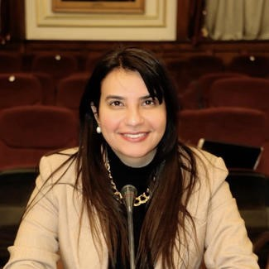 |  | Sahar Albazar  Député, Vice-Président, Commission des Relations Étrangères, Égypte  L'honorable Sahar Albazar est membre du Parlement depuis 2020 et occupe le poste de Vice-Présidente de la Commission des Affaires Étrangères. Elle est également la Présidente du Forum des Jeunes Parlementaires de l'UIP depuis 2021.  L'honorable Albazar possède une vaste expérience dans le développement et la société civile en Égypte, en Somalie et au Kenya, se concentrant sur l'autonomisation des femmes, l'éducation, l'emploi des jeunes et les soins de santé. Elle a une expérience concrète dans la formulation et la communication de recommandations politiques à divers publics, allant des clients aux parties prenantes clés et aux hauts responsables gouvernementaux.  Avant d'occuper son poste au Parlement, l'honorable Albazar a été conseillère du ministre au ministère de la Solidarité Sociale, où elle a dirigé l'unité de la Responsabilité Sociale des Entreprises et des Partenariats Public-Privé au ministère de 2016 à 2020. Elle a également travaillé comme consultante en Protection Sociale et Évaluation de l'Impact à la Banque mondiale en Égypte de 2016 à 2017.  Elle est titulaire d'une licence en administration des affaires de l'Université Ain Shams au Caire et d'une maîtrise en administration publique (MPA) de l'Université Harvard.
GUINEA
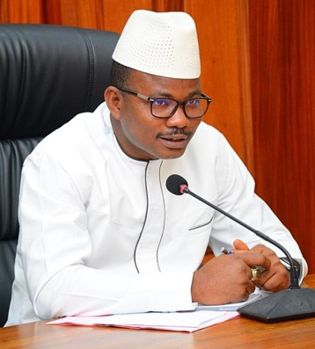 |  | Dansa Kourouma  Député, Président du Parlement, République de Guinée  Le Dr. Dansa Kourouma est le Président du Parlement chargé des réformes électorales et de la gouvernance au Parlement de la République de Guinée. Kourouma occupe des postes clés au sein de diverses organisations, notamment Président du Conseil National des Organisations de la Société Civile Guinéenne (CNOSCG), Vice-Président du Réseau Ouest-Africain de Surveillance Électorale et Président de la Plateforme de Surveillance Citoyenne des Élections en Guinée (Regard du peuple - RdP).  Son parcours éducatif comprend des études à Faranah et l'obtention d'un diplôme en médecine à l'Université Gamal Abdel Nasser de Conakry. Il a également obtenu une licence en gestion de programmes et de projets ainsi qu'un diplôme en expertise médicale en indemnisation légale des préjudices corporels.  Kourouma possède une vaste expérience professionnelle, ayant occupé le poste de Directeur Exécutif de l'Observatoire de la Gouvernance et de la Responsabilité (OCGR) et de Président par intérim du Forum de la Société Civile de la CEDEAO. Il a été activement impliqué dans la surveillance électorale en Afrique de l'Ouest et a été le Coordinateur Général de la Plateforme Nationale de Surveillance des Élections (Regard du Peuple) lors des élections de 2020. Il a joué un rôle important dans les réformes électorales, notamment en tant que membre du groupe d'experts nationaux chargés de la révision du code électoral et en tant que responsable du comité chargé de la mise en œuvre des recommandations de Kindia en matière de réformes électorales.
ITALY
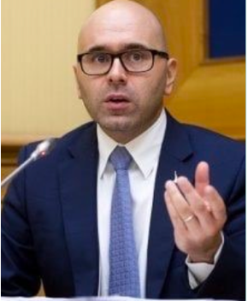 | Giulio CENTEMERO  Député, Italie, Président de la 2e Commission permanente des affaires socio-économiques et environnementales de l'Assemblée parlementaire pour la Méditerranée (APM).  L'honorable Giulio Centemero est membre de la Chambre des députés au sein de la VIe Commission des finances, coordinateur de l'unité des marchés financiers du Département de l'Économie de la Lega et Trésorier du parti depuis 2014. Il est membre de la délégation italienne à l'Assemblée parlementaire de la Méditerranée (APM).  Il est Expert-Comptable et Commissaire aux Comptes, titulaire d'un diplôme en économie et en commerce de l'Université de Bergame, ainsi que d'un Executive Master en gestion publique de SDA Bocconi, ainsi qu'un certificat de troisième cycle en gestion de projets de l'Université de Boston.  L'honorable Centemero a acquis une expérience professionnelle dans les fusions et acquisitions fiscales, tout en consolidant son expérience politique au Parlement européen aux côtés de Matteo Salvini. Il est également co-président du panel économique de l'Assemblée parlementaire de la Méditerranée, membre du conseil exécutif du Réseau parlementaire international pour l'éducation et président du groupe interparlementaire d'amitié Italie - Arménie.  Il a publié des entretiens et des articles dans des magazines et des chaînes généralistes et financiers. Son plus grand intérêt réside dans les technologies financières (fintech) et les marchés financiers alternatifs.
JAMAICA
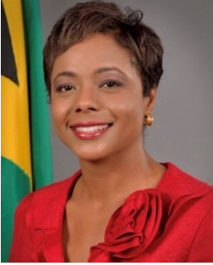 |  | Hon. Marlene MALAHOO FORTE  QC, MP, JP, Ministre des Affaires légales et constitutionnelles, Jamaïque ; Vice-Président du Réseau parlementaire  L'honorable Marlene Malahoo Forte a été nommée Ministre des Affaires légales et constitutionnelles en janvier 2022. Elle est membre du Parlement et a siégé dans les deux chambres du Parlement de la Jamaïque. Elle a précédemment été Sénatrice de l'Opposition et Porte-parole du Sénat en matière d'Affaires étrangères et de Commerce extérieur (2012 - 2014) ainsi que Ministre de l'Opposition de la Santé (2015 - 2016). Elle a également été Procureur général de la Jamaïque de 2016 à 2022. L'honorable Forte détient un diplôme de Maîtrise en administration publique (MPA) et un diplôme en Politique et Gestion publique de l'Université Harvard, un diplôme de Maîtrise en droit (LLM) en Droit commercial avec une spécialisation supplémentaire en Droit financier et réglementaire (boursière du Commonwealth) du King's College de Londres, un diplôme de Licence en droit (LLB) (avec mention) de l'Université des Indes occidentales à la Barbade, un Certificat d'Éducation juridique de l'École de droit Norman Manley (Jamaïque) et un diplôme en Arbitrage international. Elle est également Fellow de l'Institut chartered des arbitres à Londres. Elle est également une Fellow mondiale de Yale et ancienne élève de l'Université Yale.
MOROCCO
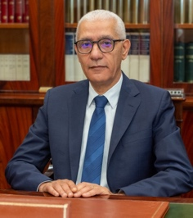 |  | Rachid Talbi Alami  Président de la Chambre des représentants du Maroc  L'honorable Rachid Talbi El Alami a été élu Président du Parlement de la Chambre des représentants du Maroc le 9 octobre 2021. Auparavant, il a été Ministre de la Jeunesse et des Sports d'avril 2017 à octobre 2019, et Président du Parlement de 2014 à 2016. L'honorable Alami a également occupé le poste de Ministre délégué auprès du Premier ministre chargé des Affaires économiques et publiques de juin 2004 à octobre 2007, et a été Ministre de l'Industrie, du Commerce et des Communications de novembre 2002 à juin 2004. Il détient un doctorat en gestion et finance de l'Université de New York, États-Unis.
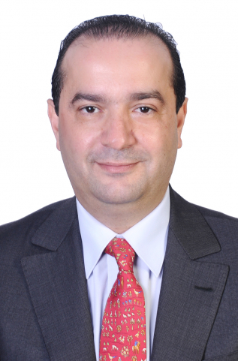 |  | Mohamed Chaouki  Député, Président de la Commission des Finances et du Développement Économique, Maroc  L'honorable Mohamed Chaouki est un député à la Chambre des représentants du Maroc. Il appartient au Rassemblement National des Indépendants et occupe actuellement le poste de Président de la Commission des Finances et du Développement Économique.  En novembre 2022, l'honorable Chaouki a reçu la délégation du Fonds monétaire international (FMI). Dans le cadre des consultations annuelles entre le Maroc et le FMI, l'honorable Chaouki a engagé des discussions avec le Chef de Mission du FMI, Roberto Cardarelli, et d'autres membres de la délégation. Lors de cette réunion, il a présenté un aperçu complet du travail récent de la Commission des Finances et du Développement Économique et de son impact sur le paysage économique du Maroc. En plus de son rôle dans la promotion des réformes économiques, le député Chaouki a discuté de l'importance du projet de loi de finances 2023, qui comprend des réformes sociales et fiscales cruciales. Il a mis en avant l'engagement du gouvernement à maintenir l'équilibre macroéconomique tout en mettant en œuvre des changements essentiels.  L'honorable Chaouki a étudié l'administration des affaires à l'Université Al Akhawayn et est diplômé de la School of Business Administration.
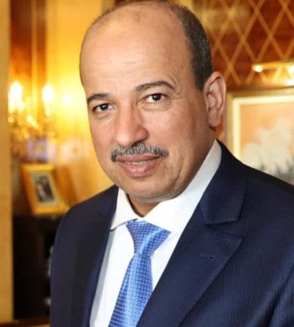 |  | Enaam Mayara  Président de la Chambre des conseillers du Maroc  Le sénateur Enaam Mayara a été élu Président de la Chambre des conseillers du Maroc le 9 octobre 2021. Parallèlement à son rôle au Parlement, il est Président de l'Assemblée parlementaire de la Méditerranée (APM) de 2023 à 2024, et Secrétaire général de l'Union générale des travailleurs marocains (UGTM). Auparavant, il a été élu Député de la Chambre des conseillers en 2019 et en 2015, il a été le Secrétaire régional de la Fédération nationale des employés et agents des collectivités locales de la province de Laâyoune en 1996, et le Chef du département des espaces verts à la Communauté urbaine de 1991 à 2009. Il est diplômé ingénieur de l'Institut agronomique et vétérinaire (IAV).
Neila Tazi
Président de la Commission des Affaires Étrangères, de la Défense Nationale et des Résidents Marocains à l'Étranger
La sénatrice Neila Tazi est membre du Sénat de la Chambre des Conseillers du Maroc depuis 2015, où elle a été la première femme Vice-Présidente du Sénat de 2016 à 2018, et la première à présider des sessions plénières. Elle est née à Washington DC où son père était Directeur Exécutif à la Banque mondiale à la fin des années 1960, ce qui lui a valu une connexion durable avec la Banque mondiale. Elle est la Présidente du Chapitre Marocain du Réseau parlementaire (RP) et joue fréquemment un rôle actif dans les activités mondiales et régionales du RP. Mme Tazi a été élue Présidente de la Fédération des Industries Culturelles et Créatives en février 2019. En 1998, elle a fondé le Festival de la Musique Gnaoua et du Monde d'Essaouira.
ROMANIA
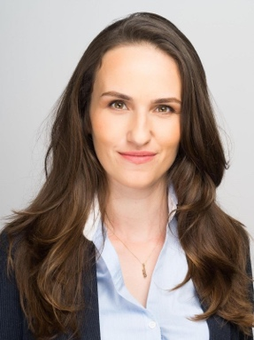 |  | Oana-Silva Toiu  Président de la Commission de la Jeunesse et des Sports, Roumanie  Madame Toiu est une ancienne secrétaire d'État au ministère du Travail de la Roumanie, elle applique sa passion pour l'innovation sociale à la recherche de solutions, qu'elles proviennent de la politique, du travail sur le terrain ou des affaires. Elle est la fondatrice et la directrice générale de Social Innovation Solutions, qui propose des formations et des conseils en innovation sociale et en entrepreneuriat. Chaque année, en partenariat avec Global Shapers, ils organisent deux défis d'idées de start-up, le Social Impact Award et Future Makers, impliquant plus de 1400 jeunes en Roumanie et mettant en relation les meilleures idées avec un réseau mondial de solutions.  Elle est également enseignante et membre du conseil d'administration de l'Académie de l'Entrepreneuriat, où les étudiants travaillent en équipe et apprennent les rouages des affaires en dirigeant de véritables entreprises sous la direction d'un "coach d'équipe".  Oana a été invitée à intervenir lors de la conférence "L'avenir de l'Europe" à Harvard et lors de conférences de la Commission européenne, elle a été présentée dans la liste "101 Roumains qui ont un impact sur le pays" par Foreign Policy, comme l'une des 6 jeunes leaders qui améliorent l'état du monde selon l'agenda du Forum économique mondial, et elle est diplômée d'AIESEC et une boursière du Fonds commémoratif German Marshall. Oana fait partie de la promotion 2012 du programme Aspen Young Leaders.
SOUTH AFRICA
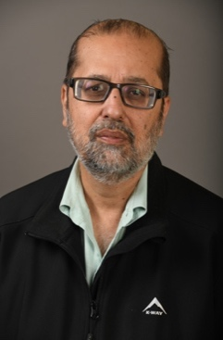 |  | Yunus Carrim  Présidente de la Commission Sélecte des Finances du NCOP, Afrique du Sud  M. Carrim est titulaire d'un Master en sociologie de l'Université de Warwick en Angleterre et d'un Diplôme International en Journalisme du Darlington College of Technology en Angleterre.  Il a été membre du Comité Exécutif du Congrès Indien de Natal, membre du Conseil Exécutif du Front Démocratique Uni à Pietermaritzburg, et Secrétaire de l'Association des Contribuables et Résidents Combinés de Pietermaritzburg de 1986 à 1990. Il a également été Chargé de Cours Principal en Sociologie à l'Université de Kwa-Zulu Natal.  M. Carrim a également été Vice-Ministre de la Coopération Gouvernementale et des Affaires Traditionnelles (2009 à 2013) et Ministre des Communications (2013 à 2014). M. Carrim a été Président de la Commission des Finances lors de la Cinquième Législature (2014-2019).
TANZANIA
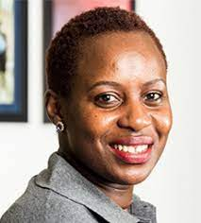 |  | Neema LUGANGIRA  Député, Commission des Affaires Étrangères, de la Défense et de la Sécurité, Tanzanie  L'honorable Neema Lugangira est la députée représentant les ONG au Parlement de Tanzanie. Elle est la Présidente du Groupe parlementaire sur la Sécurité Alimentaire et membre de la Commission sur le VIH, la Tuberculose et les Médicaments, ainsi que de la Commission des Services Sociaux et du Développement Communautaire.  Elle est une défenseure de l'éducation avec Haki Elimu, la coalition nationale pour l'éducation en Tanzanie, et membre du Réseau Parlementaire International pour l'Éducation. Elle est également Championne des Systèmes Alimentaires Nationaux pour le Ministère de l'Agriculture, et Championne des Maladies Non Transmissibles pour le Ministère de la Santé.  Elle possède une expérience significative dans la gestion de projets de développement nationaux et internationaux, notamment en supervisant l'administration de programmes et d'initiatives agricoles et socio-économiques dans toute la Tanzanie. Elle est également la fondatrice de la Fondation Agri Thamani, qui vise à mettre fin à la malnutrition grâce à l'éducation, à la planification du secteur agricole et à la promotion de politiques.
TONGA
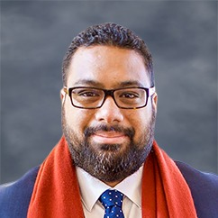 |  | Fatafehi Fakafanua  Député, Président du Parlement, Royaume des Tonga  Fakafanua, connu avant d'accéder à son titre sous le nom de Fatafehi Kinikinilau Lolomana‘ia Fakafanua, est un homme politique tongien, Seigneur du Royaume et ancien Président de l'Assemblée Législative tongienne. Il est le 8e Fakafanua.  Il a été investi du titre de Fakafanua, l'un des trente-trois titres héréditaires de la noblesse tongienne, le 24 avril 2006. Le titre est attaché aux domaines de Ma'ufanga (à Tongatapu), Nga'akau (à Vava'u) et Faleloa (à Ha'apai), et permet à son détenteur d'être élu à l'Assemblée Législative en tant que Représentant de la Noblesse. Lors de l'élection partielle de 2008, il a été élu représentant de Ha'apai, devenant ainsi le plus jeune membre jamais élu au Parlement tongien. Il a été réélu lors des élections générales de novembre 2010. Le 19 juillet 2012, il a été élu Président de l'Assemblée Législative tongienne, succédant à Lord Lasike destitué de ses fonctions. Il est devenu le plus jeune Président de l'histoire du Tonga.  En 2008, le Roi George Tupou V a nommé Fakafanua Commandeur de l'Ordre de la Reine Salote Tupou III.
INTERNATIONAL FINANCE CORPORATION
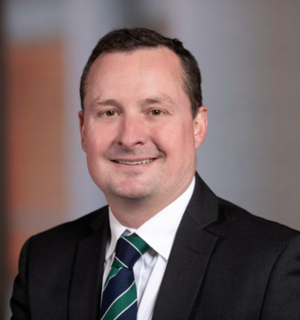 |  |  | Jamie Fergusson  Directeur, Directeur des Affaires Climatiques, Société Financière Internationale (IFC)  Jamie est responsable de la stratégie et des politiques climatiques de l'IFC, ainsi que de la réalisation de ses objectifs ambitieux visant à rendre tous les investissements conformes à l'accord de Paris et à rendre 40 % de ses investissements positifs pour le climat. Jamie a rejoint l'IFC en 2005 et a dirigé et contribué à diverses innovations et à la croissance des nouvelles activités au sein des opérations d'investissement, de conseil et de soutien de l'IFC. Son expérience directe en matière de transactions comprend des investissements en dette, en actions et en mezzanine dans les domaines de l'hydroélectricité, de l'énergie éolienne, de l'énergie solaire photovoltaïque, de l'énergie solaire à concentration, de la géothermie et de la biomasse en Amérique latine, en Afrique, en Asie du Sud et de l'Est et au Moyen-Orient. En tant que Directeur Mondial du Développement Stratégique des Marchés et des Affaires, Jamie a dirigé un processus de changement à l'échelle de l'entreprise visant à développer la pratique de création de pipelines d'investissements à long terme de l'IFC dans toutes les industries et régions. En dirigeant la création de nouvelles équipes, de nouveaux processus et de nouveaux produits, Jamie a contribué à construire un pipeline de 34 milliards de dollars sur 5 ans et à faire croître les conversions annuelles de ce pipeline à 4,4 milliards de dollars d'engagements d'investissement.  Avant sa carrière à l'IFC, Jamie a co-fondé Credo, un cabinet de conseil stratégique de niche à Londres, au Royaume-Uni, qui est maintenant en activité depuis 20 ans. Jamie a commencé sa carrière en produisant des documentaires animaliers pour des chaînes telles que la BBC, Discovery et National Geographic, en tournant dans toute l'Afrique subsaharienne.  Jamie est titulaire d'une licence et d'une maîtrise en zoologie de l'Université de Cambridge, au Royaume-Uni, ainsi que d'une maîtrise en économie et politique environnementales et d'un MBA de l'Université Yale, aux États-Unis.
INTERNATIONAL MONETARY FUND
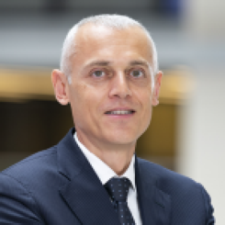 |  | Fabio Natalucci  Sous-directeur, Département des marchés monétaires et financiers, FMI  Fabio Natalucci est Directeur adjoint du Département des marchés monétaires et financiers, avec la responsabilité de la surveillance des marchés financiers mondiaux et de l'évaluation des risques systémiques au sein du FMI. Il est chargé du Rapport sur la stabilité financière mondiale, qui présente l'évaluation du FMI des risques pour la stabilité financière mondiale. Avant de rejoindre le FMI, Fabio était Directeur associé principal au sein de la Division des affaires monétaires de la Réserve fédérale des États-Unis, où il menait des recherches et des analyses actuelles sur les relations entre la politique monétaire, la politique de réglementation financière et la stabilité financière. Entre octobre 2016 et juin 2017, M. Natalucci a été Secrétaire adjoint au Trésor américain pour la stabilité financière internationale et la réglementation. Ses responsabilités comprenaient la direction de l'engagement des États-Unis en matière de coopération réglementaire financière au sein du G-20, la représentation du Trésor américain au sein du Conseil de stabilité financière, la coordination entre les réformes réglementaires post-crise nationales et internationales, et la surveillance des évolutions et des vulnérabilités des marchés financiers mondiaux.
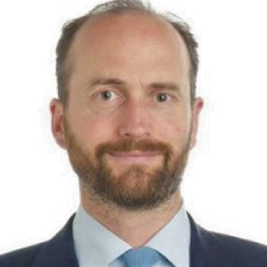 |  | Tommaso Mancini-Griffoli  Chef de division, Division des paiements, des monnaies et de l'infrastructure, Département des marchés monétaires et financiers, FMI  Tommaso Mancini-Griffoli est Chef de Division adjoint au sein du Département des marchés monétaires et financiers du Fonds monétaire international (FMI), avec pour mission de se concentrer sur la politique monétaire, la banque centrale et la technologie financière. Il a conseillé les autorités de différents pays et publié des travaux sur des questions liées aux politiques monétaires non conventionnelles, à la politique monétaire et à la stabilité financière, aux effets de contagion, aux régimes de change et aux interventions, à la modélisation et aux prévisions, à l'évolution des cadres de politique monétaire et à la technologie financière. Avant de rejoindre le FMI, M. Mancini-Griffoli était économiste principal au sein de la Division de la recherche et de la politique monétaire de la Banque nationale suisse, où il conseillait le Conseil sur les décisions trimestrielles de politique monétaire. M. Mancini-Griffoli a également travaillé dans le secteur privé, chez Goldman Sachs, le Boston Consulting Group et des start-ups technologiques dans la Silicon Valley.
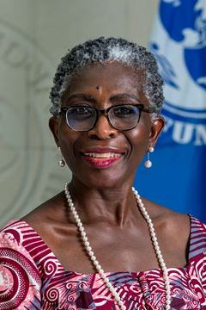 |  | Antoinette Sayeh  Directeur général adjoint, FMI  Avant d'assumer son poste actuel au FMI, Antoinette Monsio Sayeh était une Chercheuse distinguée invitée au Center for Global Development (CGD) et Co-présidente pour la 19e Reconstitution des ressources de l'Association internationale de développement (IDA19), le fonds de la Banque mondiale pour les plus démunis. Auparavant, elle supervisait et renforçait considérablement l'engagement du Fonds monétaire international auprès de ses membres d'Afrique subsaharienne en tant que Directrice du Département africain entre juillet 2008 et août 2016.  En tant que Ministre des Finances au Libéria post-conflit (de janvier 2006 à juin 2008), elle a dirigé le pays à travers le règlement de ses arriérés de dette multilatérale de longue date, le point de décision PPTE, le Club de Paris, le rachat de sa dette commerciale et sa première Stratégie de Réduction de la Pauvreté, renforçant ainsi considérablement ses finances publiques et défendant la réforme de la gestion des finances publiques. Avant de rejoindre le cabinet de la Présidente Ellen Johnson Sirleaf, Mme Sayeh a travaillé pour la Banque mondiale pendant 17 ans, notamment en tant que Directrice Pays pour le Bénin, le Niger et le Togo ; Économiste Pays Principal pour le Pakistan et l'Afghanistan, ainsi qu'en tant que Conseillère au sein de la Vice-présidence chargée des politiques opérationnelles de la Banque et en tant qu'assistante du Directeur général principal de la Banque. Avant de rejoindre la Banque, Mme Sayeh a occupé des postes de conseillère économique dans les ministères des Finances et de la Planification du Libéria.  Mme Sayeh est diplômée d'une licence avec mention en économie de Swarthmore College et d'un doctorat en Relations Économiques Internationales de la Fletcher School de l'Université Tufts. Pendant son séjour au CGD, Mme Sayeh a également siégé au Conseil de Gestion de Swarthmore College, au Conseil d'Administration du Centre Présidentiel Ellen Johnson Sirleaf pour les Femmes et le Développement, ainsi qu'au Conseil d'Administration des Emerging Public Leaders.
WORLD BANK
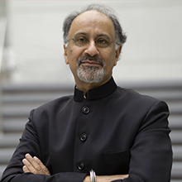 |  | Indermit Gill  Économiste en chef et Vice-Président Principal pour l'Économie du Développement, Banque mondiale  Indermit Gill est le Chef économiste de la Banque mondiale et le Vice-président principal pour l'Économie du développement. Avant de prendre cette fonction le 1er septembre 2022, Gill a été Vice-président de la Banque mondiale pour la Croissance équitable, les Finances et les Institutions, où il a contribué à façonner la réponse de la Banque aux séries extraordinaires de chocs qui ont frappé les économies en développement depuis 2020. Entre 2016 et 2021, il a été professeur de politique publique à l'Université Duke et chercheur principal non résident au programme Économie et Développement de la Brookings Institution.  Gill a dirigé le Rapport sur le développement dans le monde 2009 de la Banque mondiale sur la géographie économique. Son travail inclut l'introduction du concept de "piège des revenus intermédiaires" pour décrire comment les pays stagnent après avoir atteint un certain niveau de revenu. Il a publié de manière extensive sur les principales questions politiques auxquelles sont confrontés les pays en développement, notamment les vulnérabilités de la dette souveraine, la croissance verte et la richesse en ressources naturelles, les marchés du travail, la pauvreté et l'inégalité.  Gill a également enseigné à l'Université de Georgetown et à l'Université de Chicago. Il détient un doctorat en économie de l'Université de Chicago.
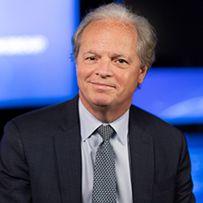 |  | Axel van Trotsenburg  Senior Managing Director of Development Policy and Partnerships, World Bank  Axel Van Trotsenburg dirige le travail de développement central de la Banque mondiale, supervisé par les groupes de pratiques mondiales de la Banque, notamment la croissance équitable, la finance et les institutions ; le développement humain ; l'infrastructure ; et le développement durable, tout en veillant à son intégration dans les opérations, avec une attention particulière portée aux questions liées au changement climatique, à la fragilité, au capital humain et à la viabilité de la dette. Actuellement, il co-dirige la feuille de route de l'évolution visant à accroître l'ampleur et l'impact des opérations de la Banque mondiale et supervise les nombreux partenariats de la Banque, y compris ceux avec l'ONU, les institutions financières internationales (IFI) et les partenaires bilatéraux. Avant cela, M. Van Trotsenburg a été directeur général des opérations pendant 3,5 ans, d'octobre 2019 à avril 2023. Il détient un master et un doctorat en économie ainsi qu'un master en affaires internationales. Axel Van Trotsenburg dirige le travail de développement central de la Banque mondiale, supervisé par les groupes de pratiques mondiales de la Banque, notamment la croissance équitable, la finance et les institutions ; le développement humain ; l'infrastructure ; et le développement durable, tout en veillant à son intégration dans les opérations, avec une attention particulière portée aux questions liées au changement climatique, à la fragilité, au capital humain et à la viabilité de la dette. Actuellement, il co-dirige la feuille de route de l'évolution visant à accroître l'ampleur et l'impact des opérations de la Banque mondiale et supervise les nombreux partenariats de la Banque, y compris ceux avec l'ONU, les institutions financières internationales (IFI) et les partenaires bilatéraux. Avant cela, M. Van Trotsenburg a été directeur général des opérations pendant 3,5 ans, d'octobre 2019 à avril 2023. Il détient un master et un doctorat en économie ainsi qu'un master en affaires internationales.

